**Дата: 09.05.2025 Клас: 3-Б Вчитель: Половинкина О.А.**

**Урок: фізична культура**

**Тема. «Лісові Олімпійські ігри». Організаційні вправи. ЗРВ на місці. Розвиток витривалості. Вправи для формування постави. Рухлива гра «Лисиця і кури».**

**Завдання уроку**

1. Виконати вправи для формування постави.

2. Сприяти розвитку витривалості рівномірним бігом до 700 м.

3. Сприяти розвитку спритності та уваги рухливою грою «Лисиця і кури».

**Інвентар:** свисток, гімнастичні лави, мішечки з піском.

**Сюжет уроку**

Якось раз на лісових зборах звірі вирішили провести Олімпійські ігри. З того дня почалася підготовка до Олімпіади. Усі звірі тренувалися, як могли. Заєць бігав наперегони зі своїми братами. Білка вирішила брати участь у стрибках у довжину. Цілими днями вона стрибала з гілки на гілку, з дерева на дерево. Ведмідь захотів змагатися з підняття ваг. З ранку до вечора він розгрібав завали повалених дерев, викорчовував старі пні. Вовк і Кабан вирішили брати участь у боротьбі. Нутрії, Бобри й Ондатри плавали наперегони одне з одним, аби брати участь у змаганні із плавання. Для того щоб бути сильним, спритним і швидким, потрібно займатися спортом, робити зранку зарядку й загартовуватися — тоді будеш найдужчим, найспритнішим і найшвидшим!

**ХІД УРОКУ**

**І. ПІДГОТОВЧА ЧАСТИНА (12—15 хв)**

**1.Правила техніки безпеки під час занять спортом в домашніх умовах.**

[**https://www.youtube.com/watch?v=wmsgMg-Mw**](https://www.youtube.com/watch?v=wmsgMg-Mw)

**2.Шикування у шеренгу. Привітання. Організаційні вправи.**

**3. Різновиди ходьби та бігу:** [**https://www.youtube.com/watch?v=9qMvNhH07TA**](https://www.youtube.com/watch?v=9qMvNhH07TA)

* ходьба (10 с);
* ходьба на носках, руки вгору (15 с);
* ходьба звичайна (10 с);
* ходьба на п’ятах, руки за спиною (15 с);
* ходьба звичайна (10 с);
* ходьба зі зміною темпу (25 с);
* ходьба перекатом з п’яти на носок (15 с);
* ходьба звичайна (10 с);
* ходьба дрібними та широкими кроками (45 с);
* ходьба звичайна (10 с);
* біг у середньому темпі (1 хв);
* біг на прямих ногах, ноги вперед (15 с);
* ходьба звичайна (10 с).

Перешикування на 1—2 (1—3) (для утворення двох (трьох) шеренг).

**4. Комплекс ЗРВ на місці**

[**https://www.youtube.com/watch?v=ei_h9Xs8CW8**](https://www.youtube.com/watch?v=ei_h9Xs8CW8)

1. В. п. — о. с. 1 — підвестись на носки, руки через сторони вгору (вдих); 2 — в. п. (видих).

**ОМВ.** Темп виконання середній (8 р.).

2. В. п. — стоячи ноги разом, руки на пояс. 1 — нахил тулуба вперед, руки в сторони (видих); 2 — в. п. (вдих).

**ОМВ.** Темп виконання середній (8 р.).

3. В. п. — стоячи ноги нарізно, руки «в замок» за головою. 1 — поворот тулуба праворуч (видих); 2 — в. п. (вдих); 3 — поворот тулуба ліворуч (видих); 4 — в. п. (вдих).

**ОМВ.** Темп виконання середній (8 р.).

4. В. п. — стоячи, зігнувши ноги, руки на стегнах. 1 — опустити голову вниз, прогнути спину (видих); 2 — підняти голову вверх, вигнути спину (вдих).

**ОМВ.** Темп виконання середній (8 р.). 5. В. п. — стоячи ноги разом, руки вгору. 1—2 — прогин назад за руками, подивитися назад (видих); 3—4 — в. п. (вдих).

**ОМВ.** Темп виконання повільний (8 р.). 101

6. В. п. — о. с. 1—2 — нахил униз, дістати головою колін, руками — пальці ніг; 3—4 — в. п.

**ОМВ.** Дихання вільне. Темп виконання повільний (8 р.).

7. В. п. — о. с. 1 — присісти, руки в сторони; 2 — в. п.

**ОМВ.** Темп виконання середній (8 р.).

8. В. п. — о. с. Стрибки з почерговою зміною рук уперед — назад.

**ОМВ.** Темп виконання швидкий (20 р.).

9. Вправа на відновлення дихання «Обійми плечі». В. п. — ноги на ширині плечей, руки на пояс. 1—2 — нахил тулуба праворуч (видих ротом); 3—4 — в. п. (вдих ротом); 5—6 — нахил тулуба ліворуч (видих носом); 7—8 — в. п. (вдих носом).

**ОМВ.** Темп виконання повільний (4—5 р.).

**ІІ. ОСНОВНА ЧАСТИНА (17—20 хв)**

**1.Вправи для формування постави**

Обійти розставлені дрібні предмети «змійкою» з мішечком на голові (з лавровим вінком). Кисті рук зчепити за спиною, праву руку тримати зверху над лопатками, ліву — внизу під лопатками («замочок»), змінювати положення рук. Виконувати вправу, перекладаючи дрібні предмети з руки в руку за спиною.

**ОМВ.** Зберігати правильну поставу, намагатись не загубити мішечок (по 8 р.).

**2.Розвиток витривалості:** рівномірний біг до 700 м

**ОМВ.** Єдиним забігом. Після бігу відновити дихання.

**3. Рухлива гра «Лисиця і кури»**

З-поміж учасників обирають «лисицю», «півня» і «мисливця». Решта учасників — «кури». Розставлено 3—4 гімнастичні лави — «сідала» для «курей». «Лисиця» в дальньому кутку зали. «Мисливець» (з двома м’ячами) у протилежному кутку. «Півень з курями» гуляють майданчиком, «дзьобають зерна». «Лисиця» за сигналом починає підкрадатись до «курей». «Півень», помітивши її, кричить: «Ку-ку-рі-ку!». «Кури» стрибають на «сідала», «півень» стрибає останнім. «Лисиця» хапає ту «курку», яка не встигла скочити на «сідало» або зістрибнула з нього, і веде її із собою, «мисливець» у цей час стріляє в «лисицю». «Уражену лисицю» замінюють іншою.

**ОМВ.** За один набіг «лисиця» не забирає більше однієї «курки». За сигналом «лисиця» залишає «курятник».

**ІІІ. ЗАКЛЮЧНА ЧАСТИНА (3—5 хв)**

1. **Руханка-гра «Танцюй-завмри!»**

[**https://www.youtube.com/watch?v=sohV48Ww0s4**](https://www.youtube.com/watch?v=sohV48Ww0s4)

1. **Шикування в шеренгу. Організаційні вправи.**
2. **Підбиття підсумків уроку**

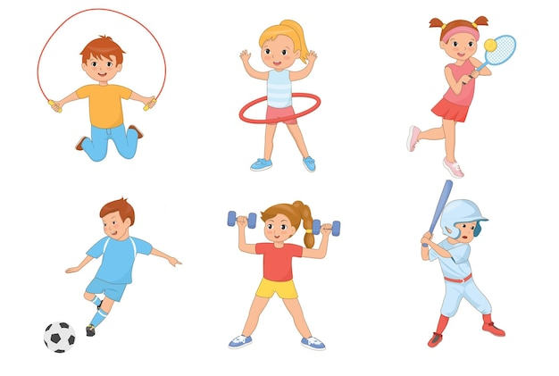

**Хто спортом займається,**

**той сили набирається.**